**Cách thức hoạt động:**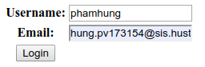

* Sau khi điền thông tin vào form và nhấn submit thông tin từ form sẽ được gửi về server theo thông tin trên form.

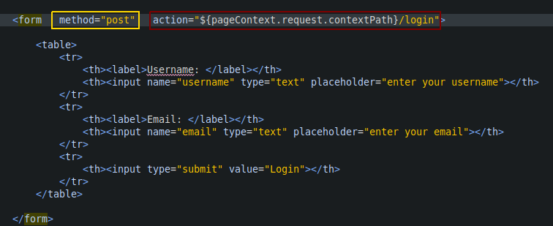

* Sau khi nhấn submit thì dữ liệu từ form sẽ được gửi đến endpoint trong thuộc tính action và với method post.
* Khi có request đến servlet container sẽ dựa vào deployment description để tìm file servlet và tạo 2 đối tượng HttpServletRequest và HttpServletResponse.
* Tiếp theo servlet container sẽ tạo hoặc chỉ định một thread cho request và gọi phương thức service() từ servlet tìm được ở trên đồng thời truyền vào 2 tham số request và response.
* Tiếp đó dựa trên Http Method Request là post nên hàm doPost sẽ được gọi.Trong hàm doPost ta lấy thông tin được gửi lên bằng cách sử dụng phương thức getParameter()
* Sau khi lấy được dữ liệu ta sử dụng phương thức setAttribute() và sử dụng RequestDispatcher để trả dữ liệu về view

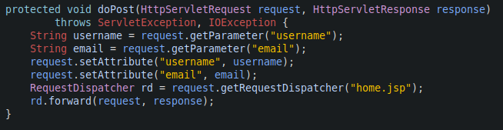

* Ở file home.js sử dụng Expression Language để lấy dữ liệu attribute

